◆　 のおらせ　◆

　（）を●●（●）にいます。のをして、たくさんのやにであいましょう！やがたくさんえると、「できること」や「わかること」がえます！

・がすらすらめる！がえて、ががる！

・しいをって、をくことがおもしろくなる！

・おやがしていることをしっかりとける！のちをえられるようになる！

にあったから、ぜひにしましょう。みなさんのをしています。

小学生

中学生

◆　日本漢字能力検定実施のお知らせ　◆

　日本漢字能力検定（漢検）を●月●日（●）に行います。

　　「漢検」に合格すれば、高校入試で資格として活用でき、自身の希望の進路を実現する後押しになります。また、「漢検合格」という目標に向けて学習することで、学力の基礎となる「漢字・語彙力」はもちろん、計画的に物事に取り組む力を身につけることができます。これらの力は、今後自身の希望の将来を実現させる大きな力になります。

ぜひ、中学生のうちに「漢検」に挑戦しましょう。みなさんの積極的な参加を期待しています。

高校生

◆　日本漢字能力検定実施のお知らせ　◆

日本漢字能力検定（漢検）を●月●日（●）に行います。

漢字・語彙力は、国語はもちろん、他教科の学習・理解にも役立つ「基礎学力」であり、身につけることで新しい知識を習得する際の大きな助けとなります。

進路に向けて、３年生はもちろん、１・２年生のうちから段階的に取り組むことがおすすめです。日本語は一生使うもの。漢検は日本語・漢字の“一生もの”の「資格」になります。進学・就職の前に、ぜひ挑戦しましょう。

コメント

【お知らせ】漢字検定　申し込みについて

校長/副校長/教頭　●●　●●

今年度の漢字検定は、●月●日（●）に実施いたします。昨年は●名の申し込みがあり、熱心に学習・受検されているみなさんの姿が印象的でした。ぜひ今回もたくさんの方に受検していただきたいと思います。

　後日、申込用紙を配布いたします。●月●日（●）～●月●日（●）が受付期間です。受検される方は、申込用紙と検定料を●●までご提出ください。お申し込みをお待ちしています。

実施概要

【 実施日時 】　●●年　●●月　●●日（●） ●●　： ●●　 ～　●●　： ●●

【 実施場所 】　●●

【 検定時間 】　2級～7級／60分、8級～10級／40分

【 検 定 料 】　2級：3,500円、準2級～4級：2,500円、5～7級：2,000円、8級～10級：1,500円

【 持 ち 物 】　鉛筆 または シャープペンシル（HB・B・2B）、消しゴム

【校内締切日】　●●年　●●月　●●日（●）厳守　　●●●●宛

※校内締切日以降の申し込みや級の変更、申し込みの取り消しはできません。

個人情報の取り扱い

〈注意事項〉

○申込後の変更・取り消し・返金は一切できません。

○申し込み・実施・結果通知はすべて団体を通じて行われます。

○同じ検定日の同じ級を、違う会場（学校と塾など）で重複して受検することはできません。受検した場合は、両方とも失格となります。

○ 親子・兄弟などの申込間違いにご注意ください。検定日当日、氏名・生年月日の両方を訂正したうえで解答した場合、答案は無効（失格）となります。

〈個人情報の取り扱いについて〉以下の事項についてご了承のうえお申し込みください。

●ご記入いただく個人情報は、申込団体を経由して当協会に届きます。●未成年の方は、保護者に同意のうえお申し込みください。●合否結果

は、申込団体を経由して受検者に通知します。●当協会においては、これらの個人情報を検定に関わる業務、ならびにその他公益活動を行うため

に使用し、法令で定める場合を除き、目的外には利用しません。（ただし、業務の一部を、業務提携会社に委託する場合があります）

個人情報のご記入は任意ですが、必須項目にご記入がない場合は受検できない場合がありますので、ご注意ください。団体によっては、団体受検にお

いて得た個人情報(合否結果、成績など)を進路指導等に利用する場合があります。利用の有無や利用内容については団体の担当者にご確認ください。

ご記入いただきました個人情報に関する開示、訂正等お問い合わせは、下記の窓口へお願いします。

公益財団法人 日本漢字能力検定協会

個人情報保護責任者 事務局長 個人情報相談窓口　https://www.kanken.or.jp/privacy/

級・レベル・対象漢字数・級の目安・検定料の表









漢検ホームページ

詳しくは漢検ホームページへ！

https://www.kanken.or.jp/kanken/

資格活用

高校生向け

■専修学校・大学短大における「漢検・文章検　活用校検索」

「漢検」は進学の際も入学後も、あなたの「力」になります。

多くの専修学校・大学短大には「漢検」資格保有者を評価したり優遇したりする制度が

あります。あなたが進学を希望する学校や通っている学校を調べてみましょう。　　https://www.kanken.or.jp/qualification/

　中学生向け

■高校・専修学校・大学短大における「漢検・文章検　活用校検索」

「漢検」は進学の際も入学後も、あなたの「力」になります。

多くの高校・専修学校・大学短大には「漢検」資格保有者を評価したり優遇したりする制度が

あります。あなたが進学を希望する学校や通っている学校を調べてみましょう。https://www.kanken.or.jp/qualification/



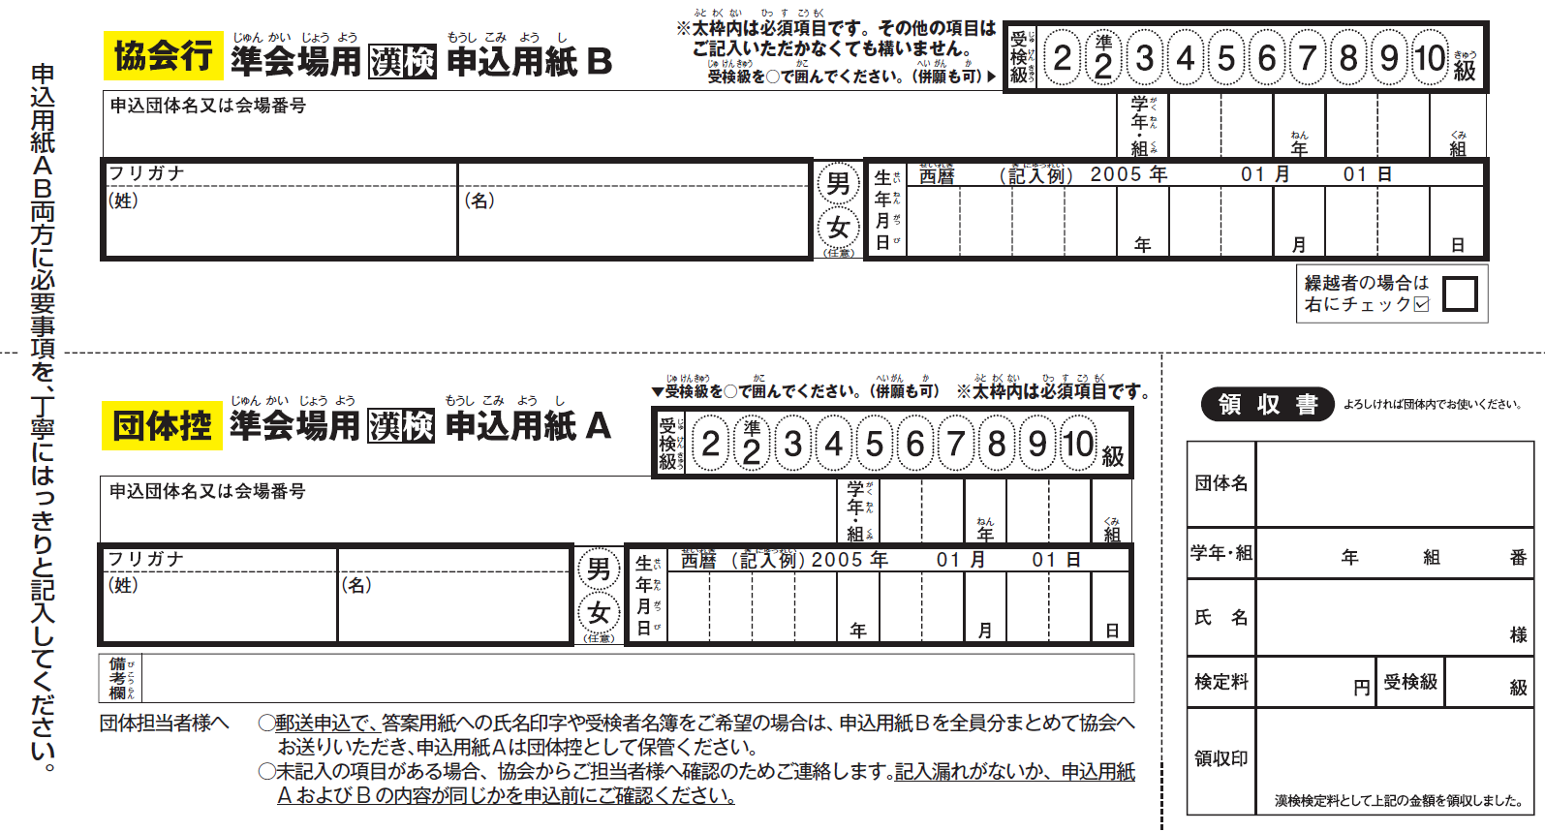

【 申込方法 】

以下の申し込み用紙に必要事項を記入のうえ（A・Bとも）、 先生宛てに提出してください。

申込方法